2010—2011学年第二学期《线性代数B》试卷答案 2011年6月29 日
一、填空题(共6道小题，每小题 3 分，满分18分，把答案填在题中横线上）
1． -16；2．-3；3．2 A +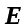；4．4 ；5．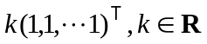；6．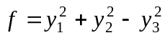 ．

二、选择题（共6道小题，每小题3分，满分18分，在每小题给出的四个选项中，只有一项是符合题目要求的，把所选项前的字母填在题后的括号内）
1. D ； 2．B； 3．C ； 4． A； 5．A ； 6． B ；

三、解答下列各题（共5道题，每道题8分，满分40分）
1．设三阶矩阵，满足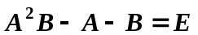，其中为三阶单位矩阵，若=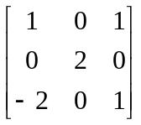，求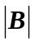．
解：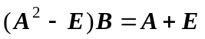，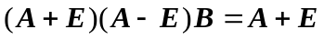，
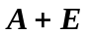可逆，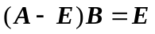， ．．．．．．．．．．．．．4分
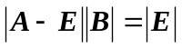，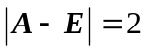,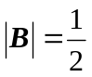． …………………8分

2．设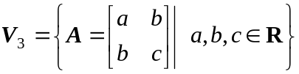，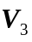对于矩阵的线性运算构成3维线性空间．求由基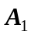=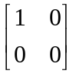 ,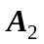=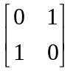，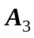=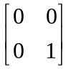到基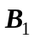=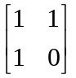，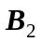=，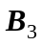=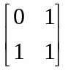的过渡矩阵，并求=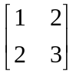在基，，下的坐标．
解：由（，，）＝（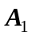，，）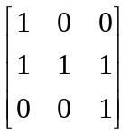，则过渡矩阵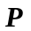＝．
……………4分
=在基，，下的坐标为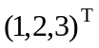，设=在基，，下的坐标为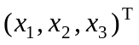，由坐标变换公式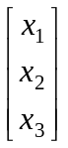＝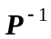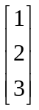＝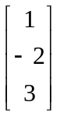．……8分
3. 求向量组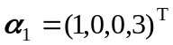 ，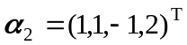，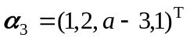，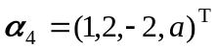，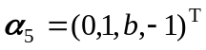的秩和一个极大无关组．
解：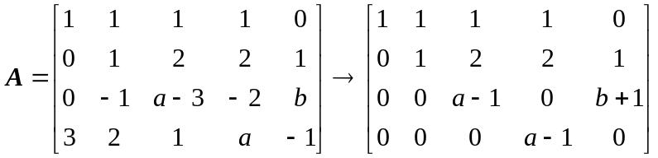…………2分
当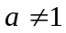时，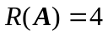，向量组的秩为4，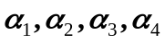是一个极大无关组．
当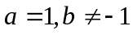时，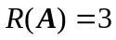，向量组的秩为3，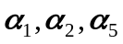是一个极大无关组．
当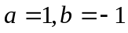时，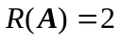，向量组的秩为2，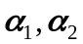是一个极大无关组．
……………8分

4． 设=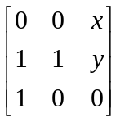,问,应满足什么条件能相似对角化.
解：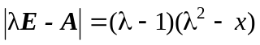 ,则
当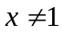且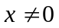，任意时，有三个不同的特征值，从而可相似对角化．
…2分
当时，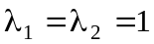，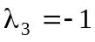，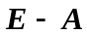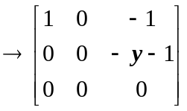，
当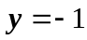，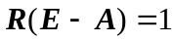,故，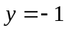时，可相似对角化．…4分
当时，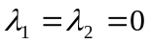，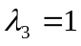,不能相似对角化. …6分
终上，任意或，，可相似对角化．…………8分

5．设3阶实对称矩阵~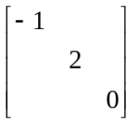，证明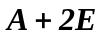是正定矩阵．
证明： 的特征值为-1,2,0，……3分
A+2E的特征值为1,4,2，均为正数, ……6分
故是正定矩阵. ……8分
四、（10分）．设线性方程组为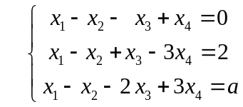，问取何值时，方程组有解？并在有解时，求出方程组的解及对应的齐次方程组的一组基础解系．
得 分
解：＝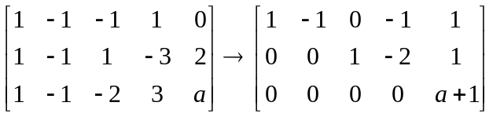， ．．．．．．．．．2分
当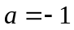时方程组有解．此时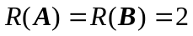，故方程组有无穷多解，所求的通解为
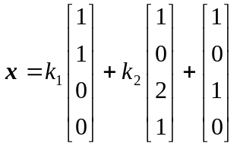，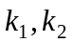为任意常数． ．．．．．．．．．8分
一组基础解系为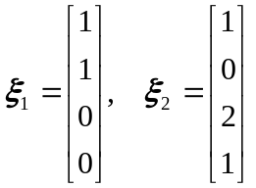． ．．．．．．．．．．．10分

得 分
五、(14分)设实二次型
经过正交变换x=Cy化成标准形为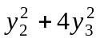．求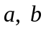的值及所用的正交变换．
解：=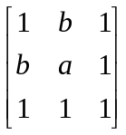，的特征值必为0，1,4，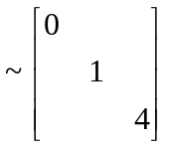，知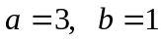
．．．．．．．．．．．．6分
当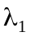=0时，特征向量为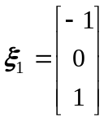 ，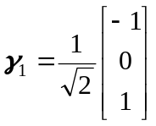．
当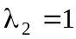时，特征向量为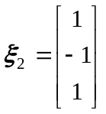 ，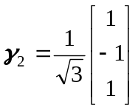．
当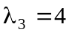时，特征向量为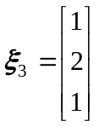 ，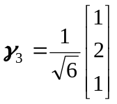． ．．．．．．．．．．．．．12分
正交矩阵为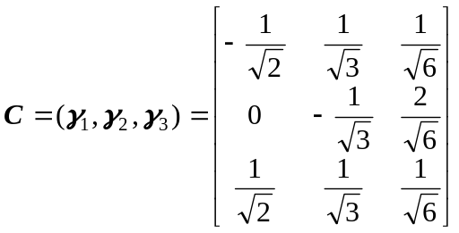，
所用的正交变换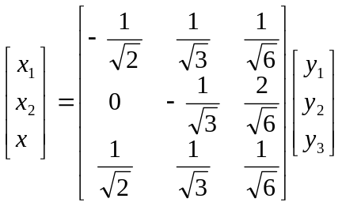． ．．．．．．．．．．．．．．14分

